**Documento de especificación funcional**

Preparado para



Proyecto

**VD - Mejora telefonos**

Preparado por

**Martín Cerdeira**

Technical Consultant

mcerdeira@provincianet.com.ar

# Tabla de Contenido

Contenido:

Tabla de Contenido 0

Historial de Revisiones 1

Registro de Cambios 1

Audiencia 1

1 Contexto de Solución 2

1.1 Requisitos del Negocio 2

1.1.1 Mejoras en VD - Teléfonos 2

2 Especificación de Procesos 3

2.1.1 Diagrama de Entidades 3

2.1.2 Plug-Ins 6

2.1.3 Migración de datos 6

2.1.4 Paneles 6

2.1.5 Integraciones 6

# Historial de Revisiones

## Registro de Cambios

|  |  |  |  |
| --- | --- | --- | --- |
| Fecha | Versión | Autor | Registro de Cambios |
| 22/10/2021 | 1.0 | Martín Cerdeira | Creación del Documento. |
| 27/10/2021 | 1.1 | Martín Cerdeira | Revisión de definición |
| 27/10/2021 | 1.2 | Martín Cerdeira | Revisión diseño |
| 29/10/2021 | 1.3 | Martín Cerdeira | Revisión diseño, axx_telefonos |

## Audiencia

Describe a las personas claves en el proyecto, revisadores, aprobadores y otros lectores participantes.

|  |  |
| --- | --- |
| Contacto Proyecto  *(Referente Funcional por parte del equipo de proyecto)* |  |
| Contacto Cliente  *(Referente Funcional por parte del equipo del Cliente)* |  |
| Fecha de Inicio Estimada  *(Sujeta a la aprobación comercial correspondiente)* |  |
| Documento TDD (si requiere)  *(Nombre o Identificación del TDD asociado)* | N/A |
| Documento de Casos de Prueba (si requiere)  *(Nombre o Identificación del documento de pruebas asociado)* | N/A |

1. Contexto de Solución

## Requisitos del Negocio

### Mejoras en VD - Teléfonos

<https://pseguros.visualstudio.com/PS/_sprints/taskboard/CRM/PS/CRM/Sprint%2069?workitem=111219>

Los Numeros de Telefono deben viajar a Rector cuando la Persona tiene ID rector, eso es por definición del servicio. Y es necesario por el NEGOCIO...

Hay una entidad TELEFONOS, relacionada a PERSONAS. y hay un plugin de TELEFONOS que se ejecuta cuando se guarda y envia 4 datos a RECTOR, el id de persona, el tipo de telefono, Si es principal (si/no), y el numero.

El tema es que en el formulario de VD hay una Vista rapida de Persona que muestra numeros de telefono, pero son DUMMYS (se hizo asi en el momento para que el usuario tenga una forma más rápida de ingresar un numero de teléfono para esa persona) no estan enganchados a la entidad de TELEFONOS. Y es necesario que cuando la persona se guarda en RECTOR (es decir obtiene el ID RECTOR, o número de persona tambien llamado) viajen tambien los numeros de telefono asociados a esa persona de alguna manera...

Agrego: Tener en cuenta los flows y servicios(BOT) crean VENTAS por las Campañas vienen uno como "Telefono" y creo que alguna también viene como "Celular". Estos flow son los que ya estan funcionando, entonces si quitamos esos campos del formulario el usaurio no los va a ver...por eso hay que tener en cuenta el flow y servicio de los bot que tambien impactan en el form. Y readecuarlos para que el usuario no pierda visualizacion de numero de telefono, que es de gran importancia.

Agrego 2: por otro lado, para que cuando pasemos a produccion esto no afecte al usuario la visualizacion del telefono del las Ventas que existen con esa dinamica y Celular que estamos hoy en dia en uso en PROD, habria que esos dos campos seguir mostrandolos pero como solo lectura. para que muestre el dato pero no lo puedan modificar y si lo quieren modificar y/o agregar ya lo hagan en la entidad Telefonos...

1. Especificación de Procesos

### Diagrama de Entidades

La entidad ventas, muestra una vista de la persona con datos iniciales y teléfonos (como campos):

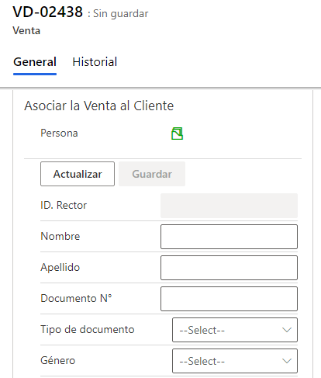

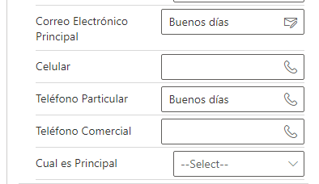

Dichos campos que se mencionan en el workitem 111219 se utilizarán tanto para la carga manual inicial como para el BOT y luego al enviar a Rector.

Así mismo, al no utilizarse más la entidad de Teléfonos (axx_telefono) deberá anularse el acceso, quedando así totalmente deprecada y sin uso.

Será necesaria la migración de datos de dicha entidad.

Entidad **axx_telefono**:

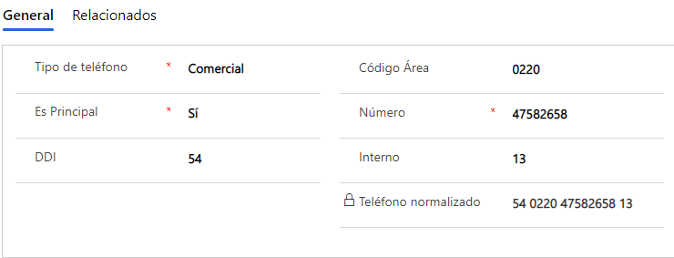

axx_caracteristica  
axx_ddi   
axx_ddn  
axx_esprincipal   
axx_name  
axx_numero  
axx_Personaid   
axx_prefijo   
axx_tipotelefono   
axx_guid   
axx_telefononormalizado   
axx_idtelefono   
axx_usuarioultimamodificacion

**Servicio de Teléfonos Rector:**url:<https://tkmt.provinciaseguros.com.ar:5443/crm/api/telefonos>  
body:

{

"axx_Personaid@odata.bind":"accounts(dc686373-a1ab-e811-a975-000d3ac1bcd5)",   
 "axx_tipotelefono": 282270001,

"axx_caracteristica": "4793",

"axx_telefononormalizado": "541147933000",

"axx_numero": "3000",

"axx_ddn": "11",

"axx_ddi": "54",

"axx_esprincipal": 282270000,

"axx_name": "Particular",

"axx_prefijo": "23",

"axx_guid": "c3f6ccea-20a6-e811-a968-000d3ac1b7b6"

}

El campo axx_guid se envía a rector utilizando el guid del registro de la entidad axx_telefono.  
Se deberá validar con rector si ese valor puede ser un string que no sea un guid, ya que con el modelo de campos no vamos a tener esos guids.

Así entonces, cada campo de teléfono en la entidad tendrá un ID interno propio, único por Persona/Teléfono formado por: GuidPersona + N-Incremental.

Para la migración habrá que tener en cuenta esto y respetar ese ID de los registros que estén en rector.

En Account, el modelo de datos de teléfono será:

axx_cualesprincipal: sin uso?

**Movil:**axx_celular_name: AccountName + Móvil  
axx_celular: axx_telefononormalizado  
axx_celular_ddi: axx_ddi  
axx_celular_ddn: axx_ddn  
axx_celular_caracteristica: axx_caracteristica  
axx_celular_numero: axx_numero  
axx_celular_prefijo: axx_prefijo (**no se mapea a Rector)  
axx_celular_guid: axx_guid (guid de la persona + 1)

**Particular:**axx_telephone1_name: AccountName + Particulartelephone1: axx_telefononormalizado  
axx_telephone1_ddi: axx_ddi  
axx_telephone1_ddn: axx_ddn  
axx_telephone1_caracteristica: axx_caracteristica  
axx_telephone1_numero: axx_numero  
axx_telephone1_prefijo: axx_prefijo (**no se mapea a Rector)  
axx_telephone1_guid: axx_guid (guid de la persona + 2)

**Comercial:**axx__axx_telefonocomercial_name: AccountName + Comercial  
axx_telefonocomercial: axx_telefononormalizado  
axx_axx_telefononormalizado_ddi: axx_ddi  
axx_axx_telefononormalizado_ddn: axx_ddn  
axx_axx_telefononormalizado_caracteristica: axx_caracteristica  
axx_axx_telefononormalizado_numero: axx_numero  
axx_axx_telefononormalizado_prefijo: axx_prefijo (**no se mapea a Rector)  
axx_axx_telefononormalizado_guid: axx_guid (guid de la persona + 3)

### Plug-Ins

Será necesario modificar un Plug-In existente ActualizacionPersonasPlugin, para alterar su comportamiento:

* Debe evitar enviar a rector los teléfonos si no se posee ID de Rector.
* Debe enviar los datos al momento del alta a rector, tomando los teléfonos desde los campos nuevos replicando el funcionamiento que hoy está implementado en este Plugin:

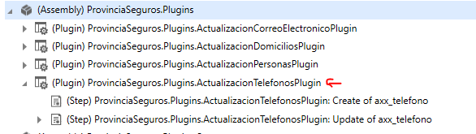

### Migración de datos

Deberían migrarse los datos históricos de teléfonos a los nuevos campos/modelo de datos en persona.

### Paneles

N/A

### Integraciones

N/A